B&R partecipa alla prima POWERLINK Convention
Impianti complessi, diverse componenti, un unico bus
Con un intervento curato da OCME dal titolo "Utilizzo di POWERLINK in una architettura di motion distribuito" - basata interamente sulla piattaforma B&R - la società austriaca sarà presente a quello che si preannuncia un evento di forte interesse per tutti i costruttori di macchine e gli integratori, ma anche per tutte quelle aziende che intendono dotare i loro dispositivi con la tecnologia POWERLINK.
POWERLINK sposa perfettamente la filosofia di B&R che prevede una perfetta integrazione tra tutte le parti che compongono un sistema di automazione. In mostra alla Convention sarà presentata l’intera gamma di prodotti per l’automazione che integrano questo standard di comunicazione basato su Ethernet industriale. Il vasto portfolio di prodotti B&R che sfrutta le caratteristiche di affidabilità, di disponibilità e le prestazioni real-time di POWERLINK, comprende tutte le componenti che permettono di comporre un completo e moderno sistema di controllo e visualizzazione. Dagli I/O con diverso grado di protezione, alle CPU in diversi fattori di forma, agli azionamenti di diverso tipo e taglia, ai pannelli operatore con diversa tecnologia e dimensione, ai sistemi di sicurezza, sarà presentato all’evento tutto ciò che serve per automatizzare una macchina o un intero impianto di produzione, destinati a ogni ambito industriale, per qualunque tipo di applicazione, anche la più sfidante.
Il Team B&R vi aspetta alla POWERLINK Convention, non mancate!
Vai alla

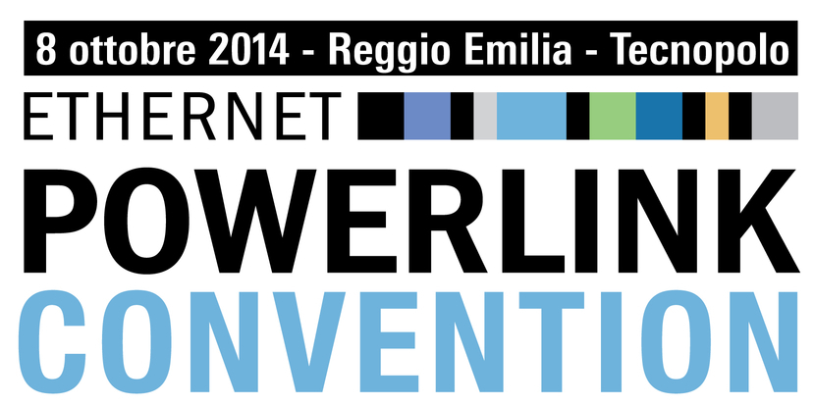
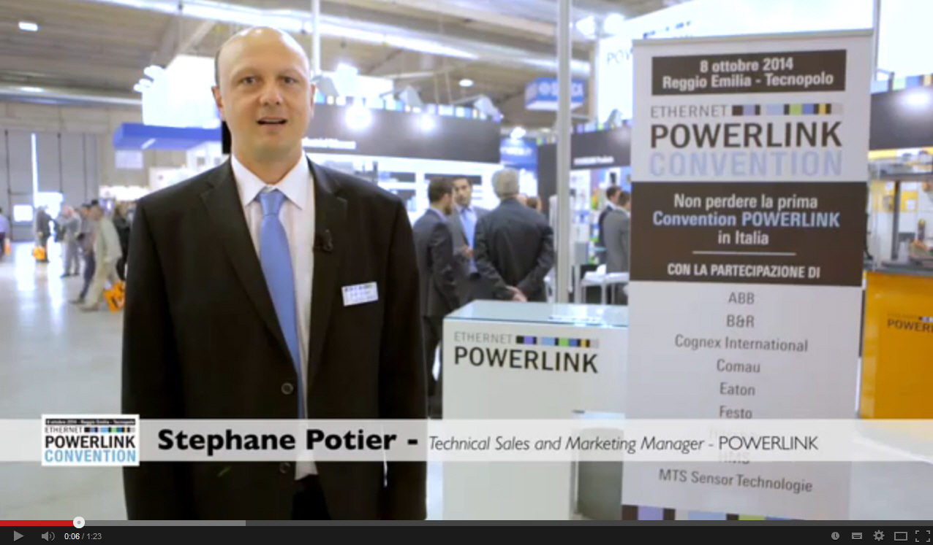

A proposito di B&R
B&R, una divisione del Gruppo ABB, è leader globale nell'automazione industriale con sede in Austria. B&R combina tecnologia all'avanguardia con ingegneria avanzata per fornire ai clienti, praticamente di ogni settore, soluzioni complete per l'automazione di macchine e fabbriche, controllo del movimento, HMI e tecnologia di sicurezza integrata. Con gli standard di comunicazione IoT industriale tra cui OPC UA, POWERLINK e openSAFETY, nonché il software Automation Studio, B&R ridefinisce costantemente il futuro dell'ingegneria dell'automazione. Lo spirito innovativo che mantiene B&R all'avanguardia nell'automazione industriale è guidato dall'impegno a semplificare i processi e a superare le aspettative dei clienti.
Per maggiori informazioni, visita www.br-automation.com

